新 书 推 荐

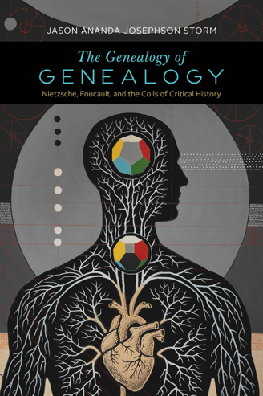
中文书名：《谱系学之谱系：尼采、福柯与批判历史的盘绕》
英文书名：THE GENEALOGY OF GENEALOGY: Nietzsche, Foucault, and the Coils of Critical History
作 者：Jason Ananda Josephson Storm
出 版 社：The University of Chicago Press
代理公司：ANA/Jessica
页 数：346页
出版时间：2026年4月
代理地区：中国大陆、台湾
审读资料：电子稿
类 型：大众哲学
Best Sellers Rank:
#374 in Historiography (Books)

内容简介：

一部大胆重估“谱系学”批判方法的著作。这一方法曾深刻重塑人文学科；而本书则邀请我们想象新的历史研究方式。

谱系学方法是一种历史分析模式，它指出那些看似永恒不变的事物，其实都是偶然生成的，并始终受制于意义、知识与权力关系的不断变化。如今，它已成为人文学术研究中的主导范式。在《谱系学之谱系》中，杰森·阿南达·约瑟夫森·斯托姆将这一极具影响力的研究方法反向施用于谱系学自身：他追溯其经由尼采（Nietzsche）与福柯（Foucault）而意外兴起的过程，并揭示它与优生学和种族主义之间隐秘的关联。由此，他重新思考批判性历史研究的真正关切，并提出新的工具，用以理解历史的连续性、变化与差异。

《谱系学之谱系》兼具挑衅性与时代感，既是一份诊断，也是一种愿景。它向人文与社会科学领域的学者提出挑战：我们应当重新思考历史该如何书写，也应当追问，我们最信赖的方法是否真的适合我们想要建设的未来。

作者简介：

杰森·阿南达·约瑟夫森·斯托姆（Jason Ānanda Josephson Storm）是威廉姆斯学院弗朗西斯·克里斯托弗·奥克利第三世纪宗教学教授，并担任科学技术研究系主任。他著有《元现代主义：理论的未来》（Metamodernism: The Future of Theory）和《祛魅的神话：魔法、现代性与人文科学的诞生》（The Myth of Disenchantment: Magic, Modernity, and the Birth of the Human Sciences），两书均由芝加哥大学出版社（University of Chicago Press）出版。

目录：

文本与译文说明
引言：衔尾蛇的盘绕

第一部分：谱系学现代历史
第1章：谱系学的支配
黑皮衣中的历史
福柯的崛起
第一项指控：谱系学的霸权
第2章：谱系学体制
谱系学的主体
谱系学的权力效应
基因谱系学
第二项指控：作为权力的谱系学

第二部分：起源的幻兽
第3章：祖师级尼采反对谱系学家
谱系学论战的兴起
不合时宜的历史学家
拆解《尼采、谱系学、历史》
第4章：谱系学的阴影：巴塔耶、瓦尔、德勒兹
被肢解的尼采
怪物般的尼采
根茎
第三项指控：起源的幽灵

第三部分：作为面具的谱系学
第5章：福柯：一个结构主义者的自白
黑修士与福柯结构主义的考古学
结构主义的焚毁
通向谱系学之路
第6章：谱系学盘绕中的福柯
作为血统与权力的尼采式谱系学
福柯的尼采课程与笔记
重访《尼采、谱系学、历史》
作为快乐科学的谱系学
第四项指控：作为方法面具的谱系学

结论：谱系学自毁
反对自动化批判
迈向元现代史学

致谢
注释
索引

感谢您的阅读！
请将反馈信息发至：版权负责人
Email：Rights@nurnberg.com.cn
安德鲁·纳伯格联合国际有限公司北京代表处
北京市海淀区中关村大街甲59号中国人民大学文化大厦1705室, 邮编：100872
电话：010-82504106, 传真：010-82504200
公司网址：http://www.nurnberg.com.cn
书目下载：http://www.nurnberg.com.cn/booklist_zh/list.aspx
书讯浏览：http://www.nurnberg.com.cn/book/book.aspx
视频推荐：http://www.nurnberg.com.cn/video/video.aspx
豆瓣小站：http://site.douban.com/110577/
新浪微博：安德鲁纳伯格公司的微博_微博 (weibo.com)
微信订阅号：ANABJ2002


